==========================================================

**Міністерство освіти і науки України**

**Національний технічний університет**

**«Дніпровська політехніка»**



**ЗВІТ**

**про виконання лабораторних робіт**

**Практична робота № 4**

Виконав:

студент гр. 124-19-2

Моторний Андрій Сергійович

Прийняв:

доцент кафедри системного аналізу і

управління.

**Алексєєв Олексій Михайлович**

**Дніпро**

**2020**

Звіт

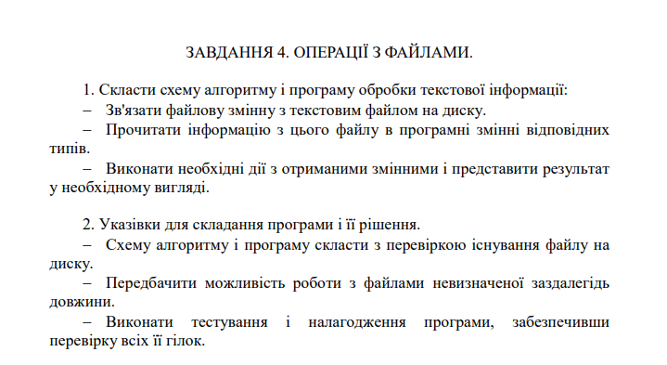



#include <iostream>

#include <fstream>

#include<string>

using namespace std;

int main()

{

setlocale(LC_ALL, "Russian");

char* buffer;

int len = 100000;

ifstream out1("C:\\Users\\Alorance\\Desktop\\1\\f.txt");

ifstream out2("C:\\Users\\Alorance\\Desktop\\1\\g.txt");

fstream in("C:\\Users\\Alorance\\Desktop\\1\\h.txt");

if (!out1 || !out2 || !in)

{

cout << " Файл не найден!";

return 1;

}

buffer = new char[len];

while (!out1.eof())

{

out1.read(buffer, len);

if (out1.gcount()) in.write(buffer, out1.gcount());

out1.close();

}

while (!out2.eof())

{

out2.read(buffer, len);

if (out2.gcount()) in.write(buffer, out2.gcount());

out2.close();

}

int x = 0;

int y = 0;

int z = 0;

cout << "Содержимое f файла : ";

if (out1)

{

out1 >> x;

while (out1)

{

cout << x << endl;

out1 >> x;

}

out1.close();

}

cout << endl << "Содержимое g файла : " ;

if (out2)

{

out2 >> y;

while (out2)

{

cout << y << endl;

out2 >> y;

}

out2.close();

}

cout << endl << "Содержимое h файла :" ;

if (in)

{

in >> z;

while (in)

{

cout << z << endl;

in >> z;

}

in.close();

}

return 0;

}